

**滨江小三班**

**2023/10/17**

主题二《你好，秋天》

天气：晴

”

****

入园情况：今天来了20位小朋友，**朱子贝、赵嘉玥**2位小朋友请了病假，**李芊烨、陈硕、沈懿心、朱梓宸**4位小朋友请了事假。

情绪管理：**谢嘉赟、张轩齐、杨皓宇、黄沐尔、李艺可、晁乐怡**等小朋友能够开开心心入园，**刘欣远、印梦瑶、苏言哲、张昱安、朱瑾瑜、刘子文、陶子沐、丁依沐、樊予诺、赵中熠**等小朋友能主动和老师、同伴打招呼，**徐可清**还需要加油哦。

****

|  |  |  |
| --- | --- | --- |
| 区域 | 活动掠影 | 游戏实录 |
| 地面建构区 | C:/Users/宸近墨染意/Desktop/新建文件夹/IMG_5155.JPGIMG_5155 | 谢嘉赟、张昱安、杨皓宇、苏言哲在地面建构区建构房子。 |
| 桌面建构区 | C:/Users/宸近墨染意/Desktop/新建文件夹/IMG_5153.JPGIMG_5153 | 丁依沐在拼潜力玩具——积木。 |
| 撕纸区 | C:/Users/宸近墨染意/Desktop/新建文件夹/IMG_5157.JPGIMG_5157 | 小菠萝和于朗合作用撕纸的方式制作大树。（未完成，明天继续） |
| 娃娃家 | C:/Users/宸近墨染意/Desktop/新建文件夹/IMG_5151.JPGIMG_5151C:/Users/宸近墨染意/Desktop/新建文件夹/IMG_5152.JPGIMG_5152 | 张轩齐在娃娃家里做客人，品尝蛋糕；李艺可照顾宝宝。  樊伊诺、刘子文在卧室进行游戏。 |

****

**活动名称：语言《金灿灿的柚子》**

**活动简介：**《金灿灿的柚子》是一则关于朋友之间美好友谊的故事，讲述了小笨熊在山顶上找到了一个大柚子，冬天的时候，柚子滚落下来，经过了花栗鼠家、小灰兔和小老鼠那里，他们做了很多美食放进了柚子壳里，最后柚子又滚回了小笨熊家！小笨熊得到了一个奇妙的大柚子！故事中小动物们都把自己做好的美食分享给其他小动物，充分体现了小动物之间的友谊比蜜饯还甜！本活动通过引导幼儿观察图片，想象猜测故事情节，学会与自己的好朋友分享美食。

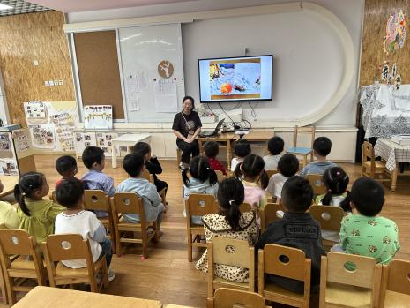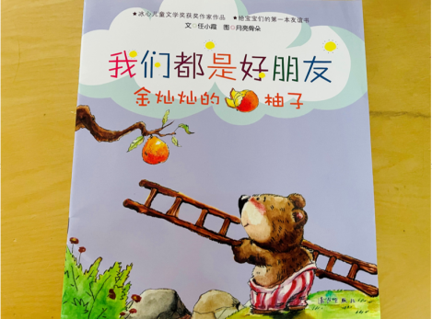**mmexport1590938236088mmexport1590938236088**

**04生活活动**

**用餐情况**

晨点：核桃仁、牛奶、卡夫牛奶饼干/焦糖饼干/香葱饼干。

午餐：燕麦饭、红烧狮子头、包菜炒胡萝卜、西红柿鸡蛋汤。

水果：人参果、香蕉。

午点：红豆面包。

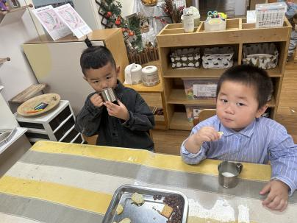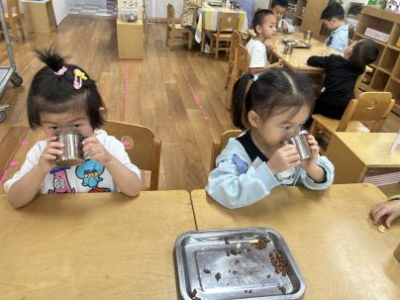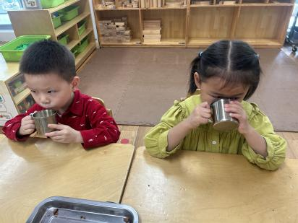

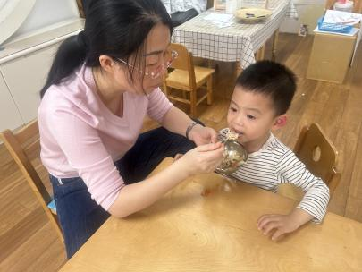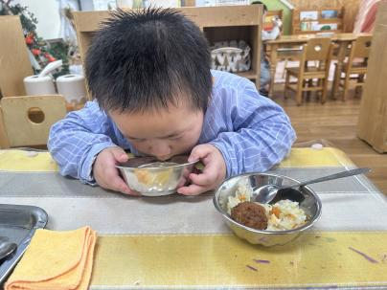

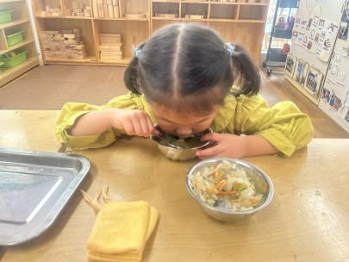

**Ee3**

**10.17午餐情况**

|  |  |  |  |  |  |  |  |
| --- | --- | --- | --- | --- | --- | --- | --- |
| **姓名** | **光盘小达人** | **桌面整洁** | **握勺姿势** | **姓名** | **光盘小达人** | **桌面整洁** | **握勺姿势** |
| 杨皓宇 | ○ | △ | ○ | 陶子沐 | ○ | △ | ○ |
| 刘子文 | ○ | ○ | ○ | 苏言哲 | ○ | ○ | ○ |
| 沈懿心 | 请假 | | | 张轩齐 | ○ | ○ | △ |
| 陈硕 | 请假 | | | 樊予诺 | ○ | ○ | ○ |
| 朱瑾瑜 | ○ | ○ | △ | 丁依沐 | △ | △ | ○ |
| 刘欣远 | ○ | ○ | ○ | 徐可清 | ○ | ○ | ○ |
| 朱梓宸 | 请假 | | | 印梦瑶 | ○ | ○ | ○ |
| 赵中熠 | ○ | △ | △ | 朱子贝 | △ | △ | △ |
| 于朗 | ○ | ○ | ○ | 李芊烨 | ○ | ○ | ○ |
| 张昱安 | ○ | ○ | ○ | 黄沐尔 | ○ | ○ | ○ |
| 赵嘉玥 | 请假 | | | 晁乐怡 | ○ | ○ | ○ |
| 谢嘉赟 | ○ | ○ | ○ | 李艺可 | ○ | ○ | ○ |

**（**注：○做到了，△再加油**）**

**午睡情况**

所有小朋友都能够在13:00前自主入睡，如**谢嘉赟、张轩齐、杨皓宇、黄沐尔、李艺可、晁乐怡、刘欣远、印梦瑶、苏言哲、张昱安、刘子文、陶子沐、丁依沐、樊予诺、赵中熠**等，**朱瑾瑜、徐可清**入睡较晚.。

**温馨提醒：**

**1.天气渐冷，孩子们穿上了长袖的衣服，我们在园时会提醒孩子们洗手时要注意拉上袖子避免弄湿，大家在家也可以提醒孩子们养成习惯。**

**2.已经有小朋友陆陆续续把21天刷牙打卡表带来学校了，并且养成了自觉早晚独立刷牙的好习惯，希望宝宝们能继续坚持哦！**

**3.有的宝宝不知道自己带了汗背巾，所以请大家早上来园前就让小朋友戴好，也要告诉小朋友运动结束后让老师进行更换。**

**4.请家长完成安全教育。**